GUIA DE TRABAJO LENGUAJE Y COMUNICACIÓN
Nombre: | Curso: 5°A | Fecha: semana N°8

Objetivo (s): OA2: Comprender textos aplicando estrategias de comprensión lectora, por ejemplo: relacionar la información del texto con sus experiencias y conocimientos, releer lo que no fue comprendido, formular preguntas sobre lo leído y responderlas.
Contenidos: Comprender información explicita
Objetivo de la semana: Identificar los recursos gráficos e información verbal de un texto.
Habilidad: identificar

¿Qué necesito saber?
Para comenzar necesitas saber de qué se trata la habilidad de Identificar y qué entendemos por recursos gráficos e información verbal.
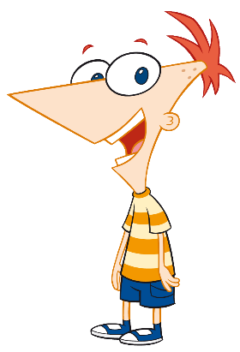

¿QUÉ ES IDENTIFICAR?

Establecer, demostrar o reconocer la identidad de una cosa o persona.
Ejemplo: Aún no logro identificar la casa en la que nos vamos a quedar, hay varias que son similares, estoy un poco perdida”.
En este ejemplo identificar sirve como un estado de búsqueda y encuentro de un objeto.
RECURSOS GRAFICOS

Corresponden a imágenes, ilustraciones, pictogramas que acompañan a la información verbal de un texto para que se pueda comprender de mejor forma.

EL BÚHO GORDINFLÓN

MATERIALES:

Dos globos redondos de cualquier color.
Diarios viejos
Pegamento
Cartón
Agua
Tijeras
Harina
Un alfiler
Cuerda.

IMÁGENES
INFORMACION VERBAL

PROCEDIMIENTOS

1.- lnfla los globos, uno grande para el cuerpo del búho y uno pequeño para la cabeza. Luego, ata una cuerda at extremo de cada uno.

2.- Mezcla agua y harina, hasta que resulte una pasta parecida a la de un helado derretido.

Información verbal
Imágenes

3.- Corta los diarios en tiras de 30 cm de largo. Luego, moja las tiras en agua y cubre con ellas los globos. Deja libre la cuerda.

Información verbal imágenes

4.- Cuando un globo esté completamente cubierto con papel mojado, empapa otras tiras en [a pasta de agua y harina y cubre el globo otra vez. Luego, coloca encima varias capas de tiras empapadas en la pasta. Haz lo mismo con el otro globo.
Información verbal

Imágenes

5.-Cuelga cada globo de la cuerda y déjalos secar durante un día y una noche.

Información verbal

Imágenes

6.- Cuando el papel esté seco, pincha los globos con un alfiler.

Imágenes
Información verbal

7.-Arma el cuerpo del búho, uniendo con pegamento los dos globos. El más pequeño es la cabeza, y el más grande, el cuerpo.

Información verbal
Imágenes

8.- Dibuja y recorta atas, orejas y pies de cartón. Luego, pégalos en su sitio.

9.- Si lo deseas, pinta y decora tu búho.

1.- ¿Qué función cumplen los recursos gráficos que aparecen en el texto "El búho gordinflón"?

a.- Aportan nueva información al texto.
b.- Mejoran la información verbal del texto.
c.- Ejemplifican la información verbal del texto. Muestra como debe quedar el búho
d.- Reemplazan la información verbal del texto.

2.-¿Qué características tiene este tipo de texto?

a.- Su propósito es guiar al lector en la realización de un objetivo El objetivo era el búho.
b.-Tiene como finalidad obtener información objetiva sobre un hecho.
c.-Profundiza sobre un tema de interés o actualidad a través de gráficos e imágenes.
d.- Nos permite conocer hechos del pasado que son muy importantes para la comunidad.

3.- De acuerdo a lo que leíste del texto, ¿qué otro título le pondrías? Encierra tu respuesta.

a.- Un búho en aprietos.
b.- Las características del búho.
c.- 10 curiosidades acerca del búho.
d.- ¿Cómo hacer un búho con papel de diario? Porque el búho se hacia con papel de diario, las imágenes y la información verbal lo demostraban.

Muchas veces los textos se componen de información verbal y recursos gráficos que se relacionan entre sí. Reconocer la relación que existe entre ambos elementos te ayudará a comprender mejor el texto.
Como puedes observar en el texto anterior, cada paso estaba explicado con información verbal e imágenes.

AHORA APLICAR LO QUE APRENDIERON

.

AHORA APLICAR LO QUE APRENDIERON

INSTRUCCIONES: Lee el siguiente afiche y luego realiza la actividad

1.- Subraya con lápiz de color rojo la información verbal y de color azul la imagen.

2.- ¿Qué muestra la imagen del afiche anterior?

a.- Un pingüino caminando por el barro.
b.- Un pingüino que está triste por el derretimiento del hielo.
c.- Un pingüino que se va de su casa.
d.- Un pingüino cansado de caminar.

3.- ¿Cuál es el mensaje que entrega el afiche anterior?

a.- Un paseo del pingüino a la nieve
b.- Los pingüinos trabajan mucho en la nieve
c.- Hay que cuidar el medio ambiente.
d.- Los pingüinos viven en la Antártida.

4.- ¿Qué función cumple la imagen en este afiche?

a.- Aporta nueva información al texto.
b.- Mejora la información verbal del texto.
c.- Ejemplifica la información verbal del texto.
d.- Reemplaza la información verbal del texto.

5.- Si tuvieras que entregar el mismo mensaje del afiche anterior ¿cómo lo harías? ¿qué imagen le pondrías? Dibújalo.

¿QUÉ ALIMENTOS CONSUMIR Y EN QUÉ CANTIDAD PARA LOGRAR UNA ALIMENTACION BALANCEADA?

La pirámide alimenticia es la herramienta más frecuente para dar indicaciones sobre la cantidad y los diferentes tipos de alimentos que necesitamos para tener una dieta balanceada y mantenernos saludables.
Mira el gráfico cada vez que se lo mencione, para comprender mejor la información.

El gráfico se lee de abajo hacia arriba, pues los alimentos que están en la base son aquellos que se deben ingerir en mayor cantidad y diariamente. A medida que estos se ubican más cerca de la punta de la pirámide, su consumo debe disminuir, y de preferencia, ser ocasional.

Grupo 1: Cereales, papas, fideos y pan

En la base de la pirámide, se encuentra el grupo de los cereales, papas, fideos y pan. Estos son los alimentos que debemos ingerir en buena cantidad dentro de nuestra dieta diaria. A este grupo pertenecen el arroz, la avena, el pan, los fideos, las papas y todas las harinas. Estos alimentos sirven como fuente de energía para realizar las actividades físicas y mentales diarias.
Grupo 2: frutas y verduras

Después del grupo 1, el grupo de alimentos más importante es el de las frutas y verduras. Su consumo tiene que ser frecuente y variado. En cada comida las verduras crudas o cocinadas deben ocupar un tercio del plato. Es recomendable consumir de 5 a 7 porciones diarias de vegetales y frutas. Una porción de fruta puede medirse fácilmente como lo que cabe en una mano.

Grupo 3 : Productos lácteos ,carnes, pescados, mariscos, huevos y legumbres.

Este grupo los alimentos se deben consumir diariamente en cantidades menores a los grupos anteriores. A este grupo pertenecen la leche, yogurt, las carnes (pollo,vacuno cerdo, pavo), los pescados , mariscos, huevos, lentejas, porotos, garbanzos. Estos alimentos son importantes contienen muchas proteínas, calcio y el hierro.

Grupo 4: Grasas, azúcares, postres, golosinas y gaseosas

Este grupo se encuentra en la punta de la pirámide ya que no es recomendable ingerirlos diariamente en gran cantidad, porque contienen mucha grasa esto incluye a los dulces, postres y bebidas.

Tomado de www.saluddealtura.com (fragmento)

1.- Subraya con lápiz de color rojo la información verbal y de color azul la imagen que ayuda a la comprensión del texto.

Marca con una X la respuesta correcta:

2.- Según el texto, ¿cómo debe leerse la pirámide alimenticia?
a.- De arriba hacia abajo.
b.- De abajo hacia arriba.
c.- De izquierda a derecha.
d.- De derecha a izquierda.

3.- ¿Por qué motivos las galletas se encuentran en la parte superior de la pirámide?

a.- Porque son ricas en grasas y no son recomendables comer diariamente.
b.- Porque no tienen importancia en la pirámide alimenticia.
c.- Porque no hay mucha información sobre las calorías de las galletas.
d.- Porque son saludables.

4.- Según tu respuesta anterior, ¿qué función cumple este recurso gráfico?

a.- Explica la información contenida en el texto.
b.- Da un ejemplo de lo que quiere decir el autor.
c.- Ilustra parte de la información verbal del texto.
d.- Entrega información complementaria a la entregada por el texto.

5.- Encierra en un círculo los elementos que forman parte del grupo.

Legumbres
Papas
Porotos
Lentejas

Queso
Papas fritas
Leche
Lácteos

6.- ¿Qué información entrega la pirámide alimenticia que aparece en el texto anterior? Escribe tu respuesta.

________________________________________________________________________________________________________________________________________________________________________________________________________________________________________________

ITEM APOYO

INSTRUCCIONES:

I.- Observa y lee el siguiente texto instructivo y luego realiza la actividad que se te solicita:
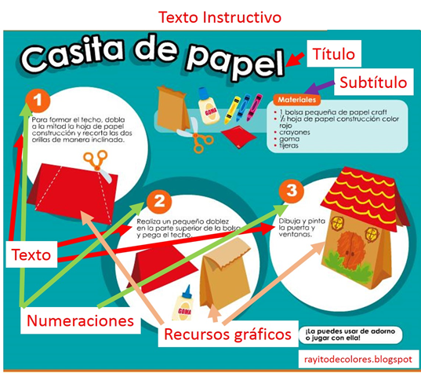

1.- ¿Qué función cumplen los recursos gráficos que aparecen en el texto "Casita de papel"?

a.- Aportan nueva información al texto.
b.- Mejoran la información verbal del texto.
c.- Ejemplifican la información verbal del texto.
d.- Reemplazan la información verbal del texto.

2.-¿Qué características tiene este tipo de texto?

a.- Su propósito es guiar al lector en la realización de un objetivo
b.-Tiene como finalidad obtener información objetiva sobre un hecho.
c.-Profundiza sobre un tema de interés o actualidad a través de gráficos e imágenes.
d.- Nos permite conocer hechos del pasado que son muy importantes para la comunidad.

3.- De acuerdo a lo que leíste del texto, ¿qué otro título le pondrías? Encierra tu respuesta.

a.- Comprar una casa
b.- Las características de una casa de papel.
c.- 10 elementos que necesitan acerca de cómo hacer una casa.
d.- ¿Cómo hacer una casa de papel?

Recuerda:
“No debes olvidar”
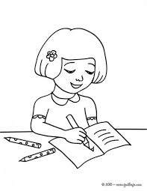
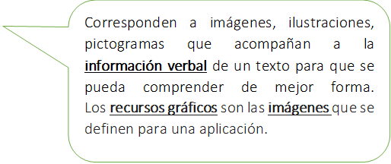

II.- Completa la siguiente tabla con el texto instructivo “La casita de papel” según corresponda con lo aprendido anteriormente:
OBSERVA EL EJEMPLO:

INFORMACION VERBAL | IMAGÉN
1.- Retomar el techo, dada a la mitad de la hoja de papel construcción y recorta las dos orillas de manera inclinada.
2.-

3.-

PARA REFLEXIONAR:

¿Crees que se entendería el texto si no estuvieran las imágenes que lo acompañan? ¿Por qué?
_______________________________________________________________________________________________________________________________________________________________________________________________________________________________________________

QUERIDOS ALUMNOS Y ALUMNAS: Consultas las pueden escribir en el grupo de WhatsApp del curso.
